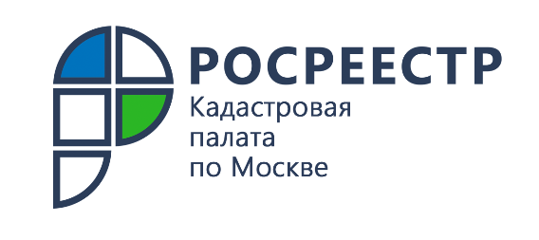

Законодательные новшества наполнения ЕГРН

Учреждение рассказало об изменениях законодательства в отношении внесения сведений в реестр недвижимости на основании судебных актов
При оформлении недвижимого имущества у жителей столицы зачастую возникают вопросы, по которым требуются квалифицированные консультации. Кадастровая палата по Москве подготовила ответы на вопросы москвичей
об изменениях законодательства в части внесения сведений в Единый государственный реестр недвижимости (ЕГРН) на основании судебных актов.
Вопрос: Нужно ли подготавливать для кадастрового учета технический план при наличии решения суда, предусматривающего снос части самовольной постройки или ее реконструкцию?
Ответ: Вступившее в законную силу решение суда, предусматривающее снос части самовольной постройки или необходимость ее реконструкции, является основанием для подготовки технического плана в связи с изменением основных характеристик здания, сооружения или помещений, машино-мест в них либо объекта незавершенного строительства и осуществления государственного кадастрового учета в связи с такими изменениями.
С заявлением об осуществлении государственного кадастрового учета может обратиться правообладатель объекта либо правообладатель земельного участка,
на котором он расположен, а также уполномоченные органы государственной власти или органы местного самоуправления по месту нахождения объекта.
Вопрос: Нужно ли подготавливать акт обследования в случае наличия вступившего в законную силу решения суда о сносе самовольной постройки?
Ответ: Вступившее в законную силу решение суда о сносе самовольной постройки, если сведения о ней содержатся в ЕГРН, является основанием
для подготовки после сноса такой постройки акта обследования здания
или сооружения, снятия таких здания, сооружения или помещений, машино-мест
в них либо объекта незавершенного строительства с кадастрового учета
и государственной регистрации прекращения права собственности на такие объекты.
Вопрос: Подготавливается ли акт обследования при установлении судом отсутствие существования здания или сооружения?
Ответ: В случае, если решением суда, вступившим в законную силу, установлено отсутствие существования здания, сооружения или объекта незавершенного строительства, сведения о которых содержатся в ЕГРН, снятие
с государственного кадастрового учета таких объектов осуществляется
без представления акта обследования.
Вопрос: Нужно ли снимать с учета объект, не являющийся недвижимостью
по решению суда, и какие для этого нужны документы?
Ответ: При установлении решением суда, вступившим в законную силу,
что объект, сведения о котором содержатся в ЕГРН, не является недвижимостью, такой объект подлежит снятию с государственного кадастрового учета
с одновременной государственной регистрацией прекращения прав на него,
если права были зарегистрированы. При этом подготовка каких-либо
иных документов для осуществления органом регистрации прав указанных действий не требуется.
Вопрос: Нужно ли предоставлять какие-либо документы, подготовленные
в результате выполнения кадастровых работ, для кадастрового учета объекта
по решению суда?
Ответ: В случае, если решение суда о необходимости осуществления государственного кадастрового учета либо решение суда, разрешившее спор
о границах земельных участков или контурах расположенных на них объектов недвижимости, содержит необходимые для внесения в ЕГРН основные сведения
об объекте недвижимости, представление в орган регистрации прав дополнительно межевого или технического плана либо акта обследования, подготовленных
в результате выполнения кадастровых работ, не требуется.
К необходимым данным об объекте относятся сведения о координатах характерных точек границ земельного участка, координатах характерных точек контура здания, сооружения или объекта незавершенного строительства
на земельном участке, которые соответствуют методам их определения, установленным органом нормативно-правового регулирования.
«Нередко гражданам не хватает экспертной консультации, помощи
в решении какого-либо вопроса. Обратившись к нашим экспертам, возможно получить профессиональные рекомендации относительно действий в конкретной ситуации и разобраться в тонкостях операций с недвижимостью», – отметил заместитель директора Кадастровой палаты по Москве Алексей Некрасов.

Контакты для СМИ
Пресс-служба Кадастровой палаты по Москве
8(495)587-78-55 (вн.24-12)
press@77.kadastr.ru
kadastr.ru
Москва, шоссе Энтузиастов, д. 14

